Plástica - agosto
Profesora: Ibáñez María Lucía
2° ABA
Actividad 1:
¡Hola chicos! ¿Cómo están? Espero que muy bien
Vamos a comenzar a trabajar con la textura, un gran elemento del lenguaje visual. Exploramos diversos materiales para vivenciar y apreciar las diversas texturas táctiles y visuales que existen y que podemos crear para lograr expresividad y enriquecer nuestras obras.
Esta semana vamos a realizar la técnica de sellado con objetos que tenemos en casa ¡es super divertido!
Lo primero que hay que hacer es elegir los objetos que vamos a utilizar para sellar y conseguir todos los materiales. Luego debemos cubrir la superficie donde vamos a trabajar con papel de diario, ponernos el guardapolvo y preparar nuestra paleta con la pintura. Ahora si podemos comenzar a sellar sobre nuestra hoja. El sellar consiste en mojar el sello/objeto con la pintura, para después ponerlo sobre la hoja y aplicar presión. Podes combinar varios sellos y colores en la misma hoja.
Materiales que necesitamos:
- Hoja blanca lisa
- Témpera y/o acrílico
- Objetos para sellar: corcho, tapas, botones, tenedor, rollo de cartón
- Diario
- Bandeja / paleta
- Guardapolvo / remeron
Les comparto algunas imágenes de referencia:

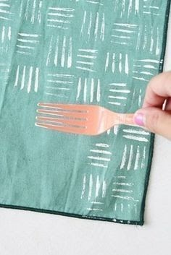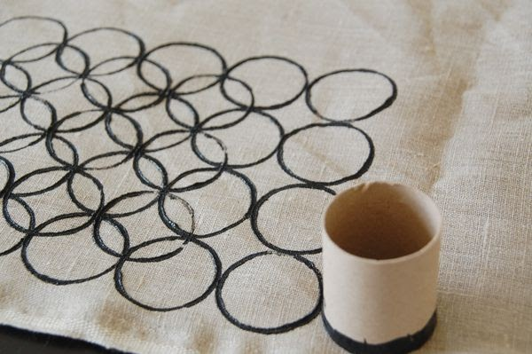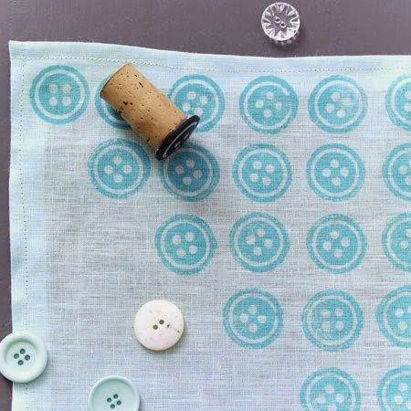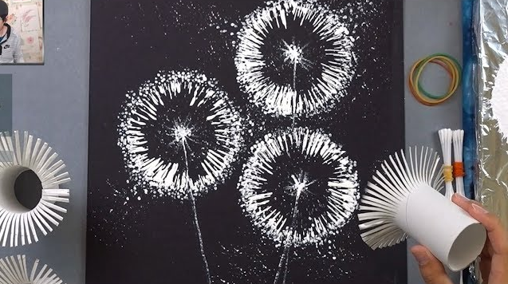
Actividad 2:
Seguiremos trabajando y explorando con nuevas técnicas y materiales. Esta vez exploraremos las texturas táctiles a través de la técnica del frotagge.
Les propongo realizar la primera parte de la actividad en familia y la segunda todos juntos en el encuentro virtual pon zoom.
Primera parte: Les propongo realizar en familia la búsqueda de objetos con textura táctil, por ejemplo: monedas, hojas de árbol, telas, bloques,maderas, peine, etc. Son objetos que al tocarlos podemos sentir que tienen relieve, pueden ser suaves o rugosas.
Segunda parte: Les propongo realizar la segunda parte de la actividad junto conmigo y sus compañeros durante el encuentro virtual a través de zoom. Cada uno se va a conectar al encuentro en el día, grupo y horario que corresponda y deberán tener los materiales preparados, allí les explicaré la propuesta a realizar.
Materiales que necesitamos:
- Hoja blanca lisa
- Lápices de colores y/o crayones
- Elementos con textura táctil que juntamos en familia.
Les comparto algunas imágenes para que visualicen lo que trabajaremos en el encuentro:
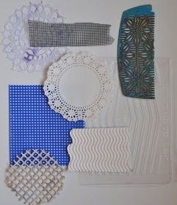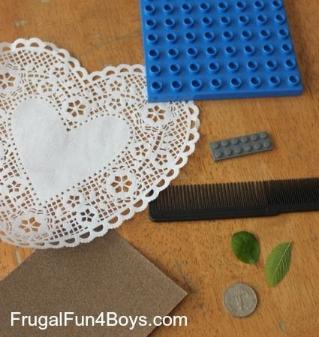
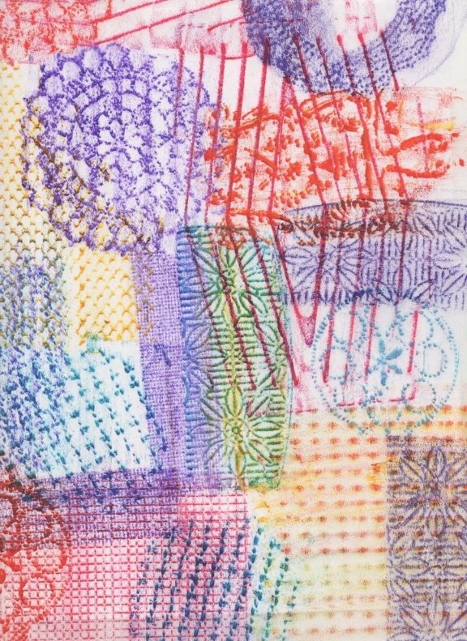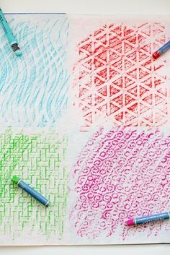
Recomendaciones a tener en cuenta:
- Busquen y preparen los materiales antes de la clase.
- 10 minutos antes de que empiece la clase busquen un lugar cómodo donde puedan desplegar los materiales y trabajar tranquilos.
- Lleguen puntuales al encuentro, así aprovechamos el tiempo al máximo.

¡Besos y cariños!
Profesora Lucia.

Nos mantenemos conectados a través del mail: plasticaspx@gmail.com
Aquí pueden enviarme sus dudas y el/la que tiene ganas puede sacarse una foto trabajando o de la producción terminada o simplemente mandar alguna idea o comentario. La idea es sentirnos más cerca y que podamos lograr un intercambio para propiciar así nuestros vínculos.
Saludos y a cuidarse → ☼ ☺

